TEMA3.1 MODELIZACION DE DATOS

(MODELO ENTIDAD/RELACION)

INTRODUCCION
- ELEMENTOS DEL MODELO E/R
  - ENTIDAD
  - INTERRELACION
  - ATRIBUTOS
  - DOMINIO
  - CARDINALIDAD
  - PARTICIPACIÓN DE UNA ENTIDAD EN UNA RELACIÓN
- RELACIONES REFLEXIVAS
- RELACIONES N-ARIAS
- RELACIONES JERARQUICAS
- CONSTRUCCION DE LOS ESQUEMAS E/R
- Ejemplo

- Introducción

El ME/R fue propuesto por Peter Chen en 1976, según este autor el ME/R puede ser usado como una base para una vista unificada de los datos. El modelo E/R también denominado modelo conceptual de datos, es una técnica especial de representación gráfica que incorpora información relativa a los datos y la relación existentes entre ellos, para darnos una visión del mundo real.
Las características del M E/R son:
- Reflejan tan solo la existencia de los datos, no lo que se hace con ellos.
- Se incluyen todos los datos del sistema en estudio y, por tanto no está orientado a aplicaciones particulares.
- Es independiente de las b.d y sistemas operativos concretos.
- No se tienen en cuenta restricciones de espacio, almacenamiento, ni tiempo de ejecución.
- Está abierto a la evolución del sistema.

- Elementos del modelo E/R.

2.1 Entidad: Se puede definir como un objeto real o abstracto sobre el cual queremos tener información en la BD y puede ser de dos tipos:

- Entidad fuerte o regular: Es aquella que no depende de otro tipo de entidad, es decir, que tiene existencia en sí misma. Se representa mediante un rectángulo y en su interior el nombre de la entidad.
Poseen clave primaria.
EJEMPLOS:

NOMBRE EMPLEADO DEPTO

- Entidad débil: Es aquella que depende de otra entidad. Se representa mediante dos rectángulos concéntricos. Siempre va a depender de una entidad regular.
  - No tienen atributos necesarios para definir una clave primaria.
    - Dependen de una entidad fuerte.
    - Su clave es la de la entidad fuerte + el discriminador. (conjunto de atributos X de la entidad débil que para cada valor de la clave primaria de la entidad fuerte se identifican de manera única).

EMPLEADO CARGA FAMILIAR

NOTA: El nombre de las entidades suelen que ponerse en mayúsculas y singular.
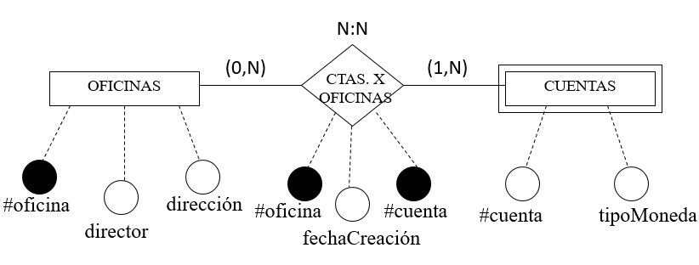
CUENTAS no puede tener clave primaria ya que el número de cuenta se mueve en el mismo dominio en todas las oficinas, es decir la cuenta número 9999 puede existir en más de una oficina y por lo tanto el campo #cuenta podría tener valores repetidos y no puede ser clave primaria.

Las entidades débiles pueden serlo por:
- Existencia: Necesita la existencia de la entidad fuerte para existir.
    - P.E: Los hijos de un empleado de la empresa solo interesan si el empleado existe.
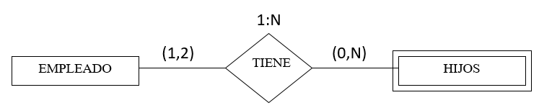
- Entidad débil por identificación.
Por si sola no es capaz de generar una clave primaria
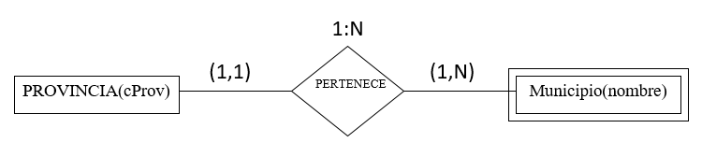

2.2 Interrelación:
Se entiende que es aquella asociación o correspondencia existentes entre entidades. Se representa mediante un rombo

Nombre

Elementos de la interrelación:

a) Nombre: Cada interrelación tiene un nombre que la distingue del resto y mediante el cual ha de ser referenciado.

b) Grado: Es el nº de entidades que participa en una interrelación.

TIPOS DE ASOCIACIONES O GRADOS:

b.1) Grado 1 interviene una sola entidad se denomina reflexiva ya que es sobre la misma entidad.

MISIÓN

Formar
parte

b.2) Grado 2 intervienen dos entidades (binarias).

PLANETA pertenece SISTEMA

b.3) Grado 3 intervienen tres entidades (ternarias).

NAVE

asocia

ASTRONAUTA MISIÓN
2.3 Atributos:
Un ATRIBUTO es unidad básica e indivisible de información acerca de una entidad o de una interrelación que sirve para identificarla. Se representan mediante un círculo con su nombre.
Entre todos los atributos de una entidad, debemos elegir uno o varios que identifiquen unívocamente cada una de las ocurrencias de esa entidad, a ese atributo se le denomina atributo principal o clave principal y se representa por óvalo relleno.

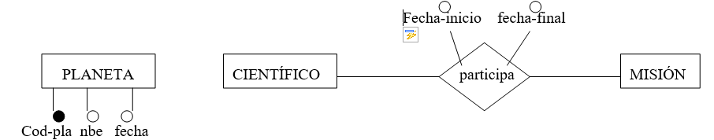

2.4 Dominio:
Rango de valores que puede tomar un atributo.

2.5 Cardinalidad:
Se define como el nº máximo y mínimo de ocurrencias de una entidad que pueden estar interrelacionadas con una ocurrencia de otra u otras entidades que participan en dicha interrelación.
Tipos: 1:1 1:N N:1 N:M

1:1 A cada ocurrencia de una Entidad le corresponde solo una ocurrencia de otra entidad.
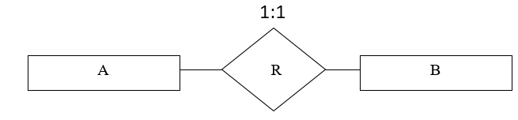
1:N A cada ocurrencia de E(A) le corresponden varias ocurrencias de la E(B), pero a cada ocurrencia de la E(B) sólo le corresponde una de la E(A).
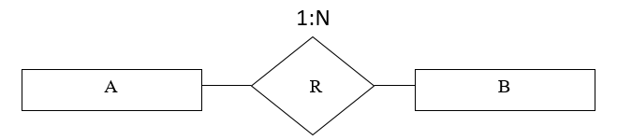
M:N A cada ocurrencia de E(A) le corresponden varias ocurrencias de la E(B) y a cada ocurrencia de la E(B) le corresponden varias de la E(A)
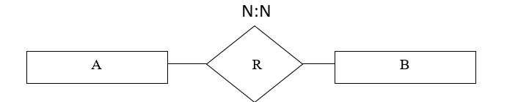

Ejemplos:------------------------------------------------------------------------------

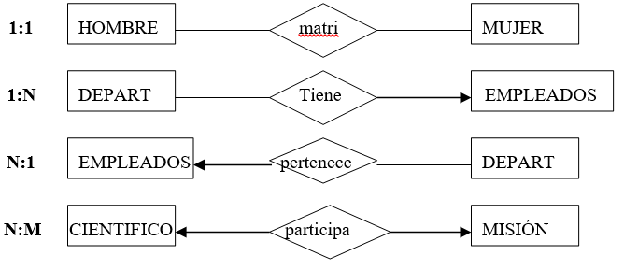
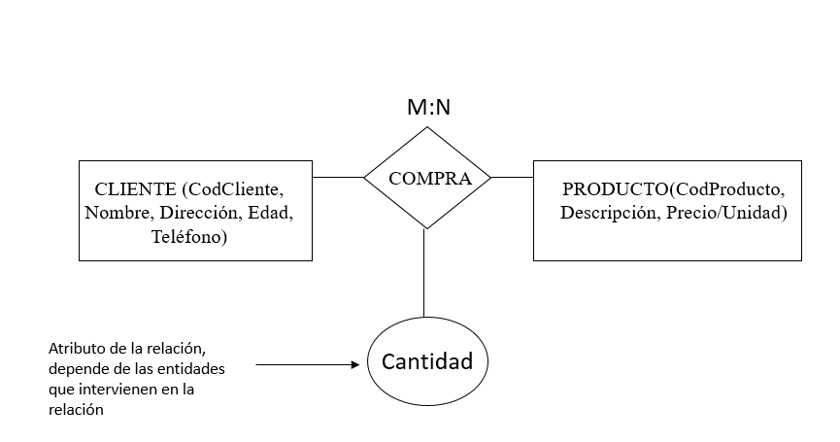
2.6 Participación de una entidad en una relación
Define el número mínimo y máximo de ocurrencias de una entidad que le pueden corresponder a una ocurrencia de otra entidad.
Formato (x,x), participaciones posibles (0,1),(1,1)(0,N)(1,N)...
Se colocan sobre la línea, lo más cerca posible de la entidad a la que se refieren.

Forma de calcularlas:
La forma de calcularlas es la misma que para la cardinalidad. Se fija una ocurrencia en concreto de una entidad y se averigua la participación (mínima y máxima) de la otra entidad en la relación.

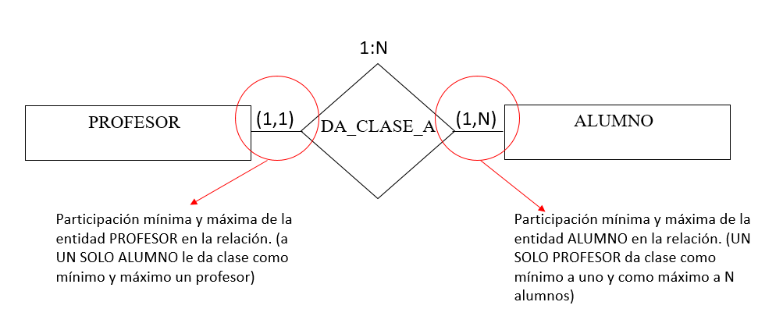
La cardinalidad de una relación está formada por las participaciones máximas de las Entidades involucradas en la Relación, “se suman”.
1:1=1 +
1:N=N

Participación mínima cero: Puede haber ocurrencias de una entidad que no estén asociadas a ninguna ocurrencia de otra entidad.
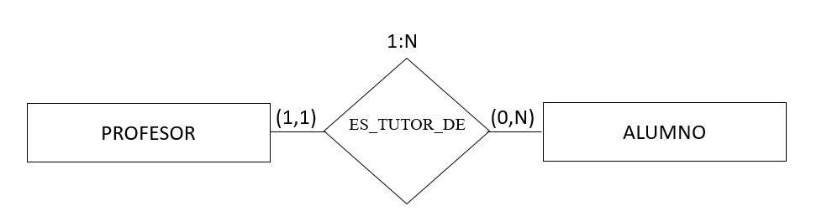
1:1 =1
0:N=N

- RELACIONES REFLEXIVAS
Son aquellas en las que solo participa una entidad, es decir, son de grado 1. Se trata de entidades que se relacionan consigo mismas.

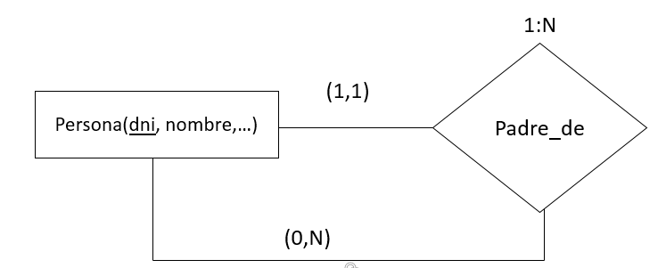
Una persona es padre de ninguna, una o varias personas (0,N), Y una persona tiene por padre a una y solo una persona

- RELACIONES N-ARIAS
Tienen grado n, es decir, intervienen n entidades en la relación.
P.e: Almacenar información sobre las tareas que realiza un trabajador en cada departamento de la empresa
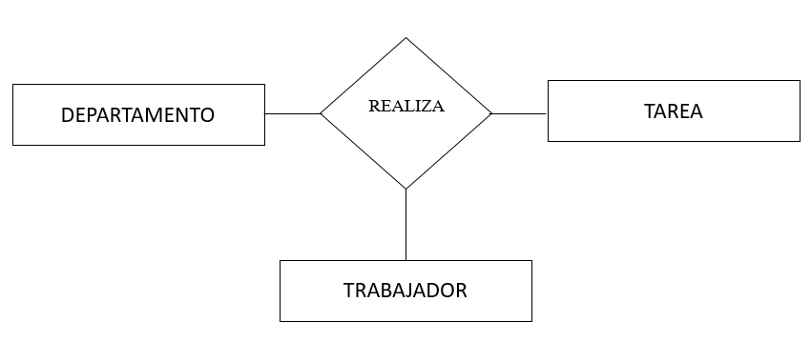
- ¿Cómo obtenemos las participaciones de cada entidad?
  - Se fija una ocurrencia del resto de entidades y se observa cuantas ocurrencias de la entidad en cuestión le corresponden.
  - Entidad tareas: Dado un departamento y un trabajador ¿Cuántas tareas realiza? → (1:N)
  - Entidad trabajador: Dado un departamento y una tarea ¿Cuántos trabajadores la realizan? (1:N)
  - Entidad Departamento: Dado un trabajador y una tarea ¿en cuántos departamentos la realiza? (1:N)
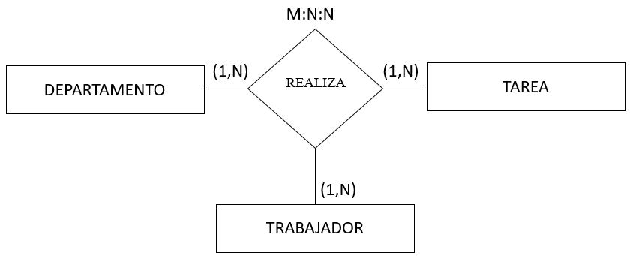

- RELACIONES JERARQUICAS
La descomposición de entidades en varios subtipos es necesaria en la modelización de la BD, la interrelación que se establece entre un supertipo de entidad y sus subtipos corresponde a la notación "ES UN" ó "ES UN TIPO DE" (IS-A). El "es un" se representa mediante un triángulo invertido.
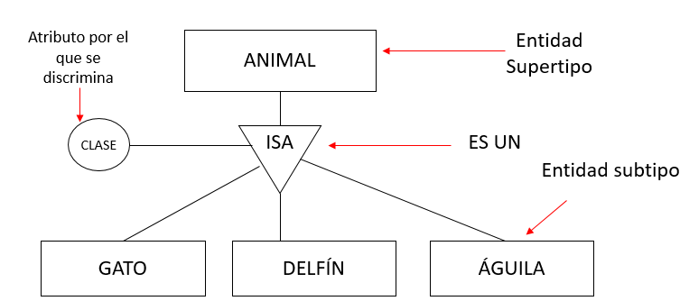

Ej.: Consideramos las entidades EMPLEADO, VENDEDOR, ANALISTA, CLIENTE donde el empleado de una determinada empresa puede ser VENDEDOR o ANALISTA y los vendedores poseen una serie de clientes.
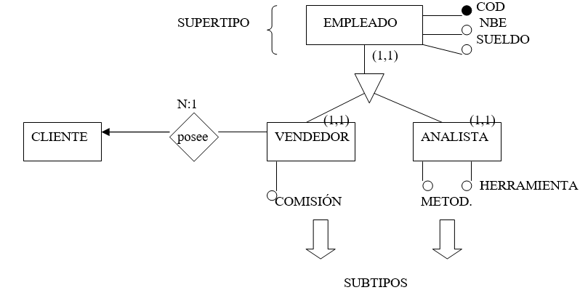
CARACTERÍSTICAS DEL "ES UN"

1- Las cardinalidades serán siempre (1,1) en el supertipo y (1:1) ó (0:1) en los subtipos, puesto que toda ocurrencia de un subtipo es una ocurrencia del supertipo, lo contrario no es cierto.

2- Los atributos comunes se asignan al supertipo y los atributos específicos se asocian al subtipo correspondiente, es decir, todo atributo del supertipo pasa a ser un atributo de los subtipos.

3- La especialización de un tipo de entidad es un conjunto de subtipos que pueden ser EXCLUSIVOS o INCLUSIVOS.

Hay varios tipos de especialización que dependen de dos parámetros: si es inclusiva o exclusiva y si es total o parcial.
Exclusiva, (sin solapamiento), una ocurrencia de la entidad superconjunto es una ocurrencia de una y sólo una entidad subconjunto. Se representa gráficamente con un arco que une todas las líneas que salen de la relación.
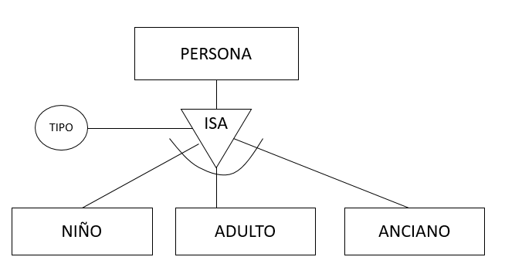

Inclusiva, (con solapamiento), una ocurrencia de la entidad superconjunto puede ser una ocurrencia de varias entidades subconjunto a la vez. Se representa gráficamente sin poner el arco.
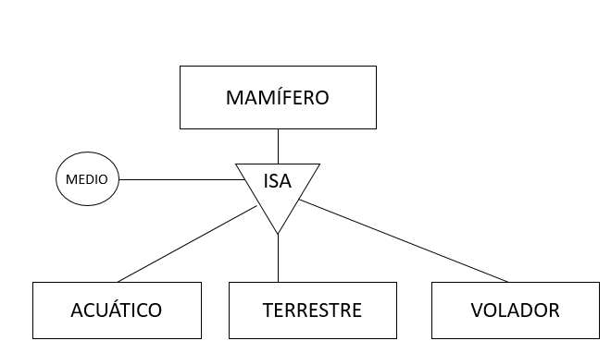
Total (obligatoria) una ocurrencia de la entidad superconjunto obligatoriamente debe ser una ocurrencia de alguna entidad subconjunto. Se representa colocando un círculo sobre la relación.
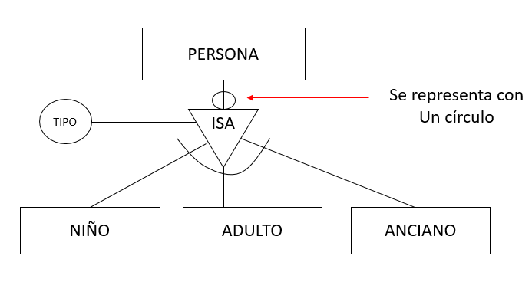
Parcial (opcional) una ocurrencia de la entidad superconjunto puede no ser una ocurrencia de ninguna entidad subconjunto. Se representa sin el círculo.
Existen ocurrencias del supertipo que no están representadas en los subtipos.
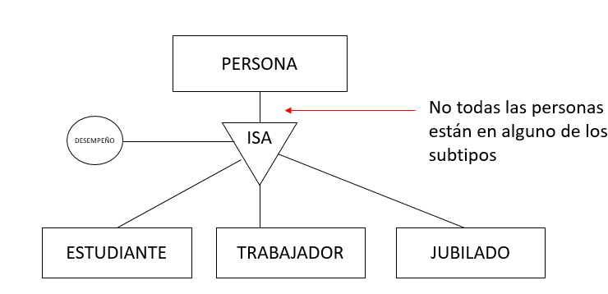

- CONSTRUCCION DE LOS ESQUEMAS E/R

No existen reglas fijas, pero se pueden enunciar unos principios generales que junto al buen criterio del diseñador pueden ayudar. Son:

1.- Un sustantivo o nombre común que actúa como sujeto o CD en una frase es, en general, una entidad; aunque podría ser un atributo.
2.- Los nombres propios nos suelen indicar ocurrencias de una entidad.
3.- Un verbo es una interrelación.
4.- Una preposición o frase preposicional entre dos nombres suele ser una interrelación o también establecer la asociación entre una entidad y sus atributos.

Ej: "El departamento del empleado" ==> Nos indica la interrelación entre unas entidades

DEP tiene EMPLEADO

- EJEMPLO DE CONSTRUCCIÓN DE MODELOS E/R, A PARTIR DE UN ENUNCIADO.
Supuesto práctico 1
- MunicipiosV1
Cada persona puede ser propietaria de varias viviendas pero estará empadronada en un único municipio.
Se especificarán los atributos que se consideren.

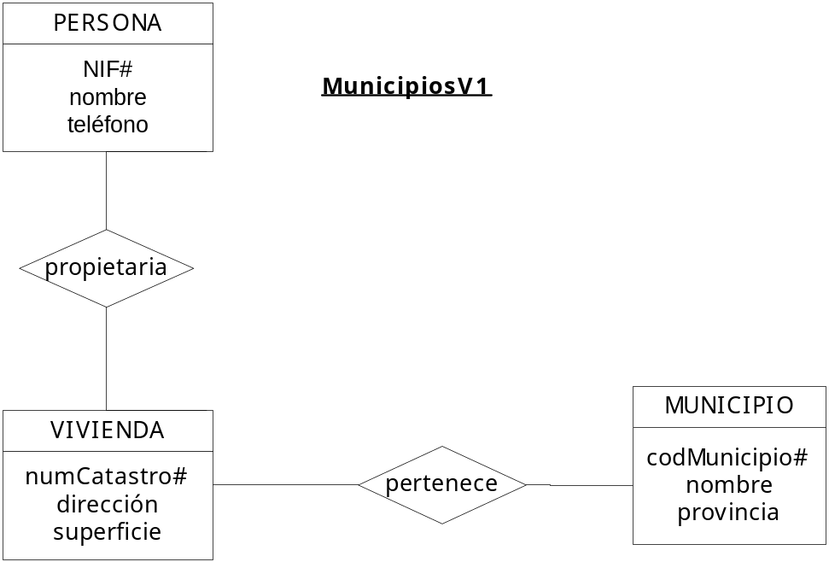

MunicipiosV2
Realizar las modificaciones necesarias al modelo anterior para reflejar que, cada persona sólo puede habitar en una vivienda.

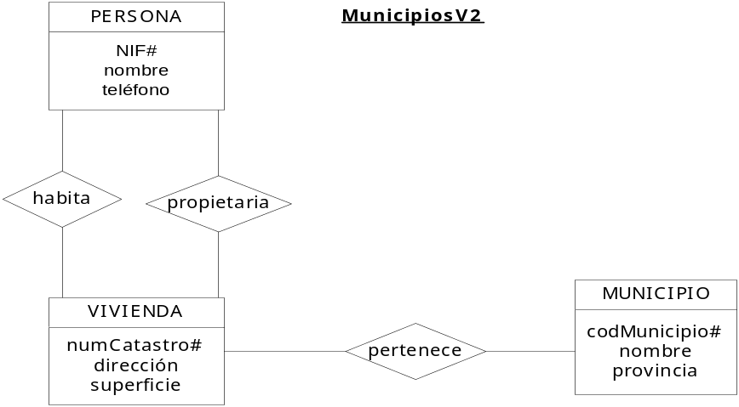

Supuesto práctico 2
- JugadoresV1

Un equipo deportivo se compone de varios jugadores. Los jugadores participan en los partidos, que son arbitrados por los correspondientes colegiados.

Se especificarán los atributos que se consideren.

Se indicarán los supuestos semánticos que se consideren oportunos para justificar todas las decisiones de diseño.

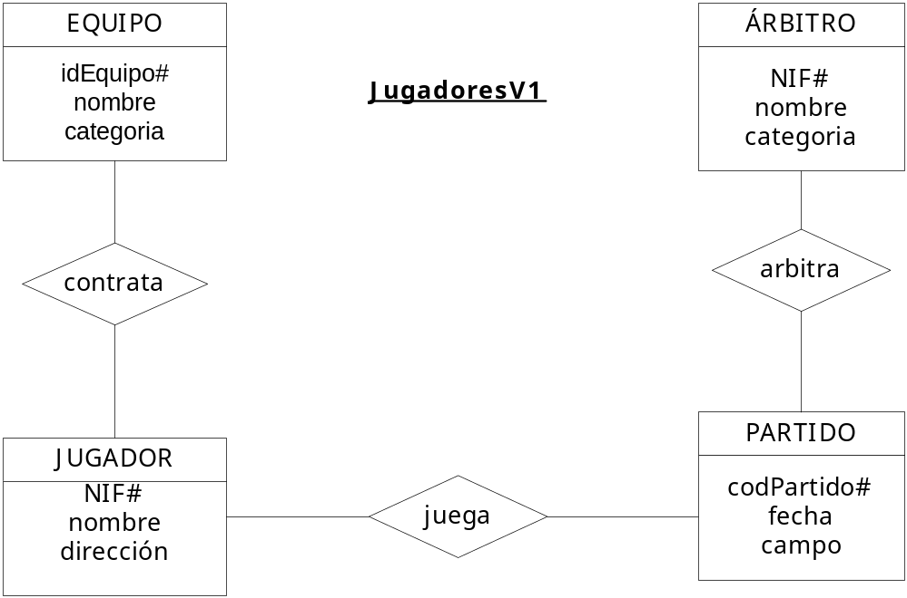

- JugadoresV2. cardinalidad
Un equipo deportivo se compone de varios jugadores. Los jugadores participan en los partidos, que son arbitrados por los correspondientes colegiados.
Por cada partido, se quiere llevar la cuenta de las tarjetas, de los goles y de los minutos que juega un jugador.
También se quiere conocer la función los colegiados en los partidos que arbitran.

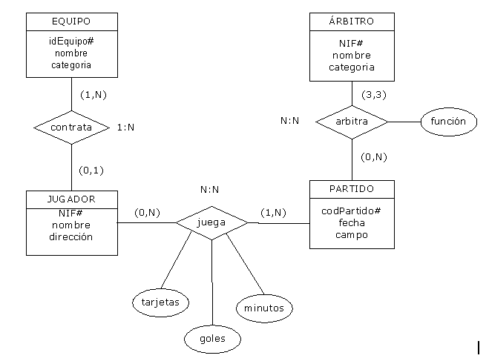
- JugadoresV3 (enunciado completo)
La Liga de Fútbol Profesional (LFP) tiene el proyecto de implementar una base de datos con estadísticas de la temporada.
En dicha BBDD los futbolistas vendrán identificados por su nº de ficha, interesando además su nombre, apellidos, fecha de nacimiento, peso y estatura. Los equipos vienen identificados por su nombre. También se guardan su año de fundación, nombre del presidente, nº de socios y estadio en el que juega. Un futbolista puede militar en equipos distintos a lo largo de su carrera deportiva, pero no simultáneamente. De cada contrato entre jugador y club interesa reflejar fecha de comienzo, duración, ficha anual y cláusula de rescisión.

Los equipos disputan partidos entre sí, de los que se guarda la fecha, el resultado y la jornada a la que corresponden. Cada jugador participa en diferentes partidos (puede que ninguno), siendo relevante el nº de minutos disputados, los goles anotados (o recibidos si se trata del portero) y las tarjetas recibidas.

De los árbitros interesa el nº de colegiado, el colegio arbitral al que pertenece, así como su nombre, apellidos y nº de temporadas en la categoría. Cada partido lo arbitran cuatro colegiados (árbitro principal, auxiliares de banda y cuarto árbitro), siendo de interés saber la función de cada uno de ellos en el mismo.

Modelo E/R.

